Отчёт по лабораторной работе 7

Архитектура компьютеров

Хзиба Хаким НПИбд-02-24

Содержание

# 1 Цель работы

Целью работы является изучение команд условного и безусловного переходов. Приобретение навыков написания программ с использованием переходов. Знакомство с назначением и структурой файла листинга.

# 2 Выполнение лабораторной работы

Создал каталог для программам лабораторной работы № 7 и файл lab7-1.asm. (рис. 1)

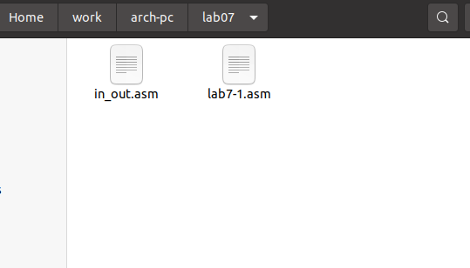

Рис. 1: Создал каталог и файл

Инструкция jmp в NASM используется для реализации безусловных переходов. Рассмотрим пример программы с использованием инструкции jmp. Написал в файл lab7-1.asm текст программы из листинга 7.1. (рис. 2)

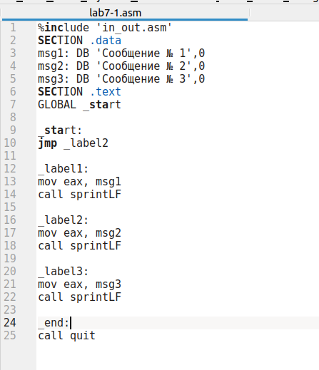

Рис. 2: Программа в файле lab7-1.asm

Создал исполняемый файл и запустил его. (рис. 3)

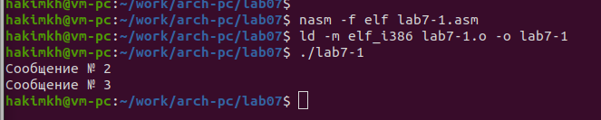

Рис. 3: Запуск программы lab7-1.asm

Инструкция jmp позволяет осуществлять переходы не только вперед но и назад. Изменим программу таким образом, чтобы она выводила сначала ‘Сообщение № 2’, потом ‘Сообщение № 1’ и завершала работу. Для этого в текст программы после вывода сообщения № 2 добавим инструкцию jmp с меткой _label1 (т.е. переход к инструкциям вывода сообщения № 1) и после вывода сообщения № 1 добавим инструкцию jmp с меткой _end (т.е. переход к инструкции call quit).

Изменил текст программы в соответствии с листингом 7.2. (рис. 4) (рис. 5)

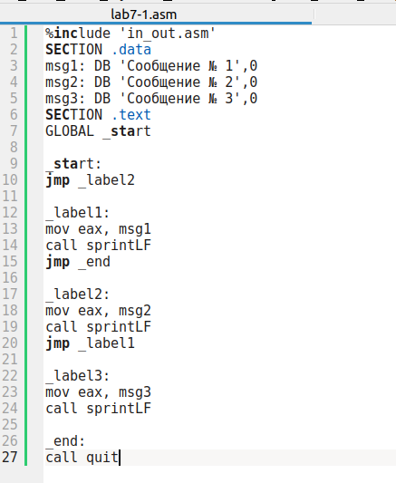

Рис. 4: Программа в файле lab7-1.asm

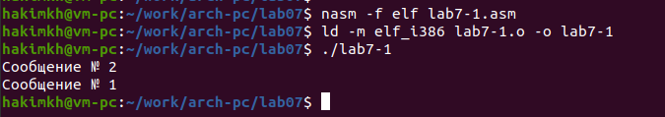

Рис. 5: Запуск программы lab7-1.asm

Изменил текст программы, изменив инструкции jmp, чтобы вывод программы был следующим (рис. 6) (рис. 7):

Сообщение № 3  
Сообщение № 2  
Сообщение № 1

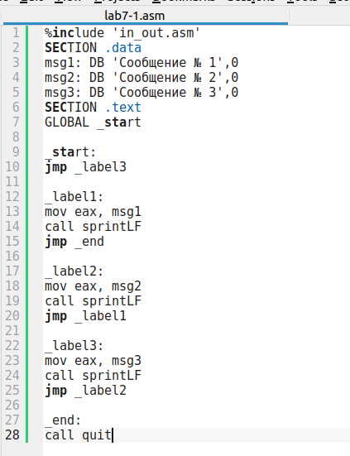

Рис. 6: Программа в файле lab7-1.asm

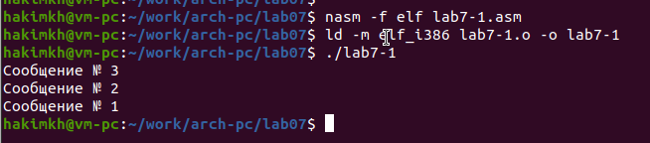

Рис. 7: Запуск программы lab7-1.asm

Использование инструкции jmp приводит к переходу в любом случае. Однако, часто при написании программ необходимо использовать условные переходы, т.е. переход должен происходить если выполнено какое-либо условие. В качестве примера рассмотрим программу, которая определяет и выводит на экран наибольшую из 3 целочисленных переменных: A,B и C. Значения для A и C задаются в программе, значение B вводиться с клавиатуры.

Создал исполняемый файл и проверил его работу для разных значений B (рис. 8) (рис. 9).

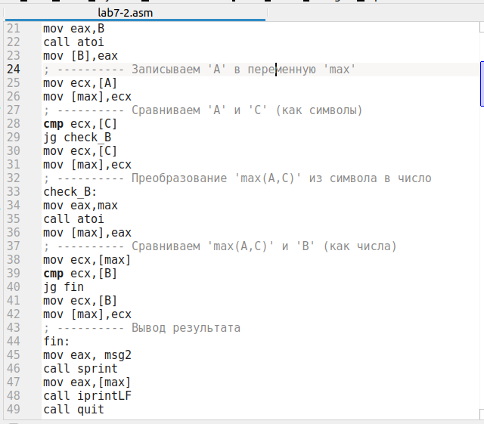

Рис. 8: Программа в файле lab7-2.asm

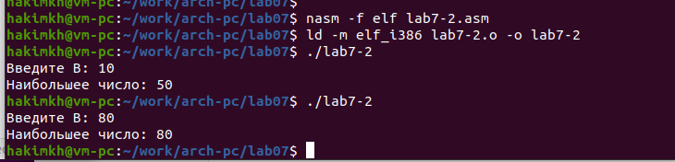

Рис. 9: Запуск программы lab7-2.asm

Обычно nasm создаёт в результате ассемблирования только объектный файл. Получить файл листинга можно, указав ключ -l и задав имя файла листинга в командной строке.

Создал файл листинга для программы из файла lab7-2.asm (рис. 10)

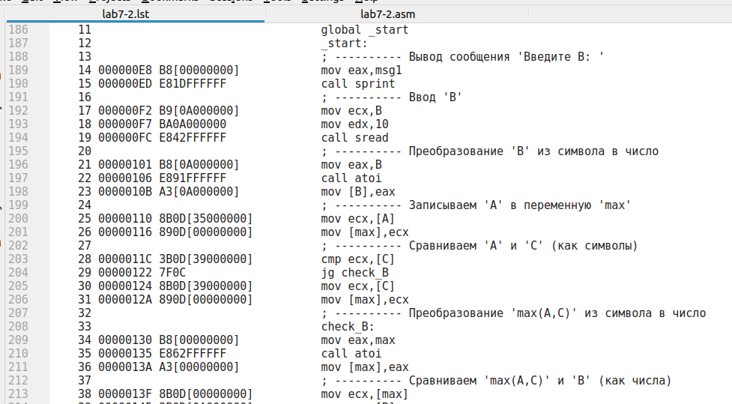

Рис. 10: Файл листинга lab7-2

Внимательно ознакомился с его форматом и содержимым. Подробно объясню содержимое трёх строк файла листинга по выбору.

строка 189

* 14 - номер строки в подпрограмме
* 000000E8 - адрес
* B8[00000000] - машинный код
* mov eax,msg1 - код программы - перекладывает msg1 в eax

строка 190

* 15 - номер строки в подпрограмме
* 000000ED - адрес
* E81DFFFFFF - машинный код
* call sprint - код программы - вызов подпрограммы печати

строка 192

* 17 - номер строки в подпрограмме
* 000000F2 - адрес
* B9[0A000000] - машинный код
* mov ecx,B - код программы - перекладывает B в eax

Открыл файл с программой lab7-2.asm и в инструкции с двумя операндами удалил один операнд. Выполнил трансляцию с получением файла листинга. (рис. 11) (рис. 12)

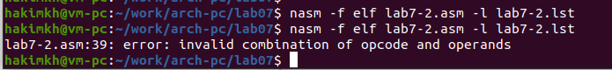

Рис. 11: Ошибка трансляции lab7-2

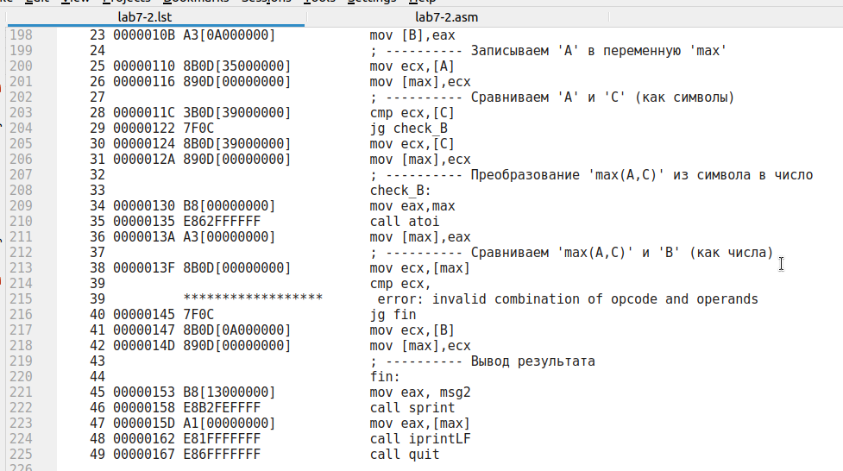

Рис. 12: Файл листинга с ошибкой lab7-2

Объектный файл не смог создаться из-за ошибки. Но получился листинг, где выделено место ошибки.

## 2.1 Самостоятельное задание

Напишите программу нахождения наименьшей из 3 целочисленных переменных a,b и c.  Значения переменных выбрать из табл. 7.5 в соответствии с вариантом, полученным при выполнении лабораторной работы № 6. Создайте исполняемый файл и проверьте его работу (рис. 13) (рис. 14)

для варианта 2 - 82,59,61

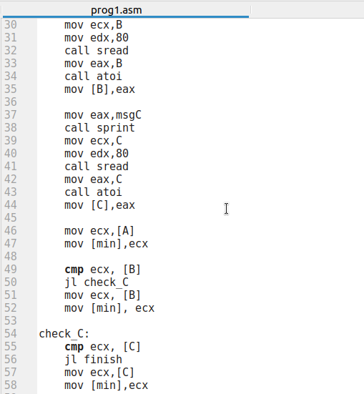

Рис. 13: Программа в файле prog1.asm

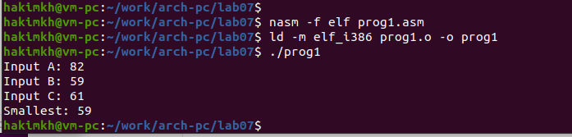

Рис. 14: Запуск программы prog1.asm

Напишите программу, которая для введенных с клавиатуры значений x и a вычисляет значение заданной функции f(x) и выводит результат вычислений. Вид функции f(x) выбрать из таблицы 7.6 вариантов заданий в соответствии с вариантом, полученным при выполнении лабораторной работы № 7. Создайте исполняемый файл и проверьте его работу для значений X и a из 7.6. (рис. 15) (рис. 16)

для варианта 2

$$\left\{\begin{matrix}a−1,x<a \\ x−1,x≥a\end{matrix}\right.$$

Если подставить $x=5,a=7$ получается $6$.

Если подставить $x=6,a=4$ получается $5$.

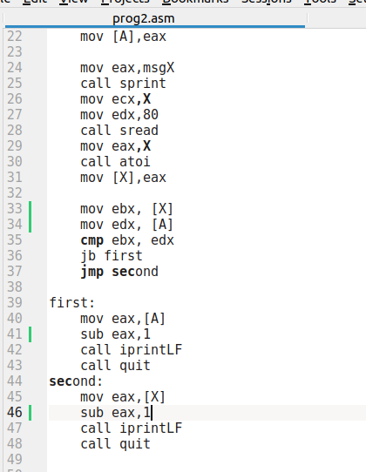

Рис. 15: Программа в файле prog2.asm

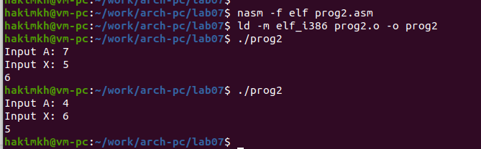

Рис. 16: Запуск программы prog2.asm

# 3 Выводы

Изучили команды условного и безусловного переходов, познакомились с фалом листинга.